Онлайн-игры-развивайки для дошкольников

Предлагаем Вашему вниманию универсальные странички, которые можно использовать в игровой и занимательной деятельности с детьми. При рациональном использовании одного сайта можно занять ребенка на весь день. Гулять только не забывайте!
Дети онлайн - Развитие, обучение и развлечение: сказки и аудиосказки, раскраски и уроки рисования. А также песенки со стишками и идеи для поделок.
Детский мир.нет - Универсальный сайт для юных граждан: тут есть и игры, и картинки для раскрашивания, и разгадайки, и библиотека, и песенки, детские гороскопы и детские знакомства.
Онлайн-телеканал “Карусель” - Детские передачи, мультики “Союзмультфильма”, онлайн-игры для малышей.
Мультики и другое - Мультфильмы, детские игры, аудио сказки и другие материалы для детей.
“Теремок” - Развивающие игры, обучалки, раскраски, прикольный досуг.
Детские радости - Сайт веселых онлайн-развлечений для детей. Игры, мультфильмы, раскраски, сканворды и другое.
Сказочный лес - Азбука и счет в картинках, сказки и стихи для малышей, загадки и раскраски, самоделки и развлечения. И лесные истории с ёжиком, зайкой и прочими четвероногими персонажами.
Тырнет - Песни, сказки, мультфильмы – и что особенно оценят родители, выросшие в восьмидесятые – библиотека диафильмов онлайн.
Е-папа - Всякая всячина. Игры, раскраски, стихи, песенки, поделки. Папа, вероломно оставленный мамой с любознательными малышами, будет спасен.
Познайка - Развивающие игры, раскраски, аппликации и многое другое для того, чтобы обучаться, играючи.
Кошки-мышки - Здесь много разных разделов: есть и разнообразные потешки, и игровые задания, и раскраски, и советы, как научить читать… Даже детско-взрослый словарик имеется.

Тренируем логику
Когда давным-давно разгадано все на свете и про “два кольца, посередине гвоздик”, и про козу с капустой, нырнем в виртуальные закрома развивающих заданий и игр. Заодно сами разовьем свое Q.
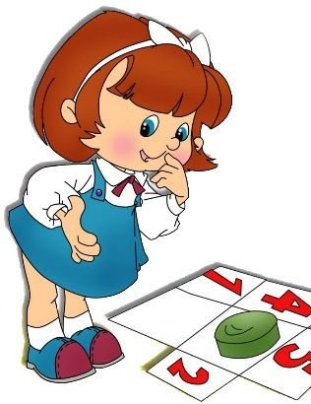Загадки - Самые разные загадки: сложные, прикольные, смешные, логические, с подвохом и английские. Загадывать – не перезагадывать!
Детский мир.ком - Здесь собрана всякая всячина для детей разного возраста, но не запутаться и найти то, что нужно вам, помогут тэги. Облако – в верхнем правом углу. Жмем, допустим, на “4 года” – и получаем загадки и задания для малышни нашего возраста.
Игры, головоломки, фокусы - Сам сайт – для родителей, но в данном разделе можно почерпнуть всяких развивающих развлекалок, когда уже перебрали все считалки и загадки, имеющиеся в собственной памяти.
Играемся - Здесь есть и паззлы, и раскраски, но больше всего – всяческих развивающих игр: познавательные, на логику и мышление, на внимание и память, математические.
Детские игры онлайн - Развивающие игры сгруппированы в несколько разделов: “Играем и учимся”, “Собираем картинку”, “Раскраски и рисунки”, “Развиваем внимание и память”, “Игры для малышей”.
Голопуз -Развивающие онлайн-игры для самых маленьких голопузиков: паззлы, поиск отличий и тому подобное.
Умный ребенок - Для совсем крох – потешки, пальчиковые игры, ладушки и тому подобное, для детишек постарше – стихи, загадки, скороговорки, считалки, раскраски.
Чудесенка: игры онлайн - Развивающие игры. В главных ролях – розовые пони, смурфы и прочая малышовая нечисть.
Интернет-гномик - Развивающие игры для детишек дошкольного возраста помогут в обучении навыкам счета, сравнения, познакомят детей с геометрическими понятиями, помогут усвоить алфавит.
Твой ребенок: презентации - Тут можно скачать штуковины со взрослым названием “презентации” рассказывающие об окружающем мире: о животных и насекомых, фруктах и овощах, цифрах, странах и других интересностях.
Ёжка - Загадки, логические задачки, фокусы, поделки.
Развивающие игры для детей 3-4-5 лет - Здесь три основных раздела: онлайн-игры, оффлайн-игры и интересное-полезное детское видео. Ищем отличия, учим буквы и цифры, сооружаем поделки – в общем, всесторонне развиваемся.
Айкьюша - Развивающие занятия и тренировки для детей от двух до одиннадцати лет. Для каждого года – свой раздел.
Плейляндия - Развивающие игры для детей от 3 до 6 лет. Построено по темам (цвета, буквы, на память, на внимание, на логику…) и по возрастам.

Готовимся к школе
“Учиться, учиться и еще раз учиться” – начинает стучать в родительском мозгу, когда чадо достигает пяти. Иногда и раньше. А чадо обычно и не против! Лишь бы дело шло весело и в игре. Вторая образовательная мантра: “Как хорошо уметь читать!” Что тут скажешь: читайте ему сами побольше и почаще. Авось заразите!
Сундучок дошкольника - В “сундучке” собраны картинки, карточки, пособия и дидактические игры, которые вы можете изготовить самостоятельно.
Альманах “Раннее развитие” - Это сайт, развивающий прежде всего родителей. Авторские материалы “на почитать” о том, как и чем заниматься с детишками, разделенные по возрасту: от 0 до 1, от 1 до 3, от 3 до 5, от 5 до 7.
Интерактивный тест “Пора в школу” - Под заданиями – подробные инструкции для родителей и пояснения: какие умения определяем и почему они важны.
Скоро в школу - Большой выбор учебных материалов для подготовки малышей к школе. Образовательные игры, тренажеры, учебные пособия и многое другое предоставлено для чтения и бесплатного скачивания.
Прописи букв русского алфавита онлайн - Для развития навыков письма и рисования – прописи для детишек 3-4 лет, 5-6 лет и для первоклассников.
Прописи с картинками для скачивания - На каждой картинке есть рисунок, который нужно закончить и раскрасить плюс контуры для тренировки соответствующих букв.
Прописи для детей – онлайн-генератор - Вы пишете текст, а генератор преобразует его в красивенькие каллиграфические образцы.
Почемучка - Задания, предназначенные для занятий с детьми 6-7 лет в качестве дополнительной подготовки к школе. Тут несколько подразделов: “Я готовлюсь к школе”, “Развиваем мышление”, “Прописи”, “Лабиринты”.
Журнал “Почитай-ка” - Сказки, истории и стишки с картинками – для чтения в родительском исполнении.
Лукошко - Сказки, стихи, песенки. А еще словарик, игры и еще пол-лукошка полезностей.
“Мурзилка” - Здесь написано: “Для детей от 6 до 12 лет”, но забраться сюда можно и пораньше. Это же тот самый “Мурзилка”, с которым мы сами в детстве дружили! Только тогда он был еще бумажный.

Раскрашиваем картинки.

Это медитативное занятие должно дать

взмыленному родителю передышку –

в идеале, на часок-другой.

Ну ладно, хотя бы на чашку кофе!
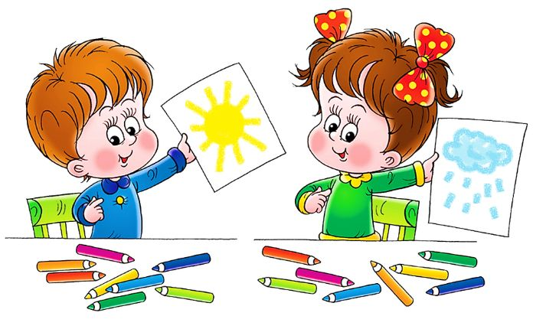Раскраска онлайн - Мультики, природа, архитектура и так далее – все картинки разложены по разделам, удобно выбирать.
Раскраски онлайн для мальчиков и девочек - Ковбои, ангелы, Барби, всякие домашние сюжеты. Некоторые рисунки довольно детализированные.
Картинки журнала “Солнышко” - Зверушки и сказочные персонажи – более 500 рисунков. И к ним еще дополнительные идеи их использования.
Раскраски на сайте “Ребзики” - Картинки “для ребзиков всех возрастов” на разные темы. Любую раскраску можно распечатать и раскрасить обычными карандашами.
Раскраски на сайте “Малютка” - Тут можно раскрасить и Бэтменов, и Маш с Медведями, и еще множество популярных персонажей, ну и просто птичек с лошадками.
Раскраска-раскраски - Большая куча онлайн-раскрасок, правда, явно переводная, судя по названиям.
Деточки: картинки для раскрашивания - От архаичной “Репки” до смурфиков и Хелло Китти. Чего душа художника желает.
Умные детки: раскраски - Про животных, для изучения геометрических фигур, из мультфильмов, любимых герои сказок, простые раскраски для самых маленьких.
Мир сказок: раскраски - На сайте есть и сказки, и мультики, но здешний раздел раскрасок интересен своей тематичностью: это сказки – “Винни-Пух”, “Кот в сапогах”, “Ну, погоди!” и другие милые сердцу сюжеты.
Раскрасим-ка - Разделы: для девочек; для мальчиков; для малышей; животные; птицы; сказки; мультфильмы; машины и техника; цветы и растения. Ну в общем, все, что только есть – все можно раскрасить.
Жирафенок: раскраски - На сайте огромное количество разного материала – не только для дошколят. Так что в закладки можно положить надолго. А пока на дом ничего еще не задают, пусть красят в свое удовольствие!
Капитоша: раскраски - Есть заготовки для печати на принтере, а есть онлайновые раскраски, оживляемые мышкой.
Разукрашки.ком - Очень много картинок, которые для каждого юного художника можно выискивать по тэгам вверху: обучающие; животные; по номерам; прописи; Смешарики; принцессы; самолеты…
Бр ашечка - Это даже не только раскраска, а целая рисовалка: программа для рисования онлайн,развивающая креативность и творческие способности.

